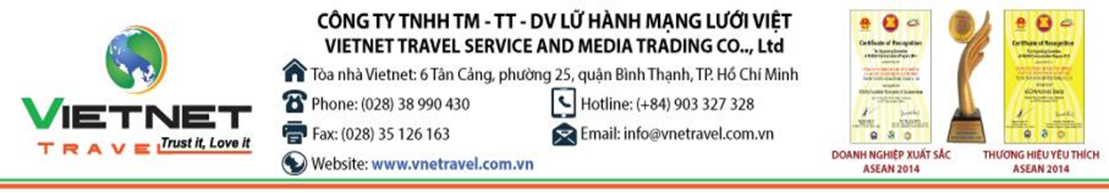
MỘT HÀNH TRÌNH HAI QUỐC GIA
MALAYSIA - SINGAPORE
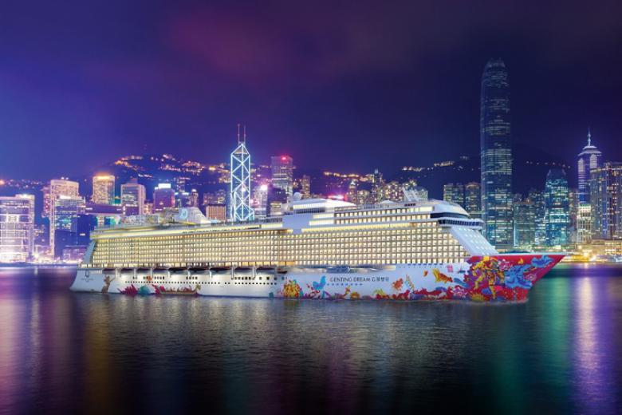
Thời gian: 4 ngày 3 đêm

Du thuyền Genting Dream thuộc tập đoàn Du lịch tàu biển Genting Hong Kong và hãng tàu biển Dream Cruise Line (Malaysia). Đây là con tàu nghỉ dưỡng hiện đại được đóng tại Đức, có tổng trọng tải 151.300 tấn, dài 335 m, rộng gần 40 m.
Với sức chứa 3.500 hành khách và 1.900 thủy thủ, nơi đây là một trong những du thuyền lớn và nhiều chỗ chứa nhất châu Á. Con tàu sở hữu 1.674 phòng nghỉ, hơn 70% gian có ban công riêng, 100 khu vực kết nối cho các gia đình và nhóm du lịch.
NGÀY 01: TP. HCM - KUALA LUMPUR (Ăn trưa & ăn tối trên du thuyền)

- 04h30: HDV VIETNET đón Quý khách tại sân bay quốc tế Tân Sơn Nhất, làm thủ tục khởi hành đi Malaysia chuyến bay dự kiến VN 677 SGNKUL (07:20 – 10:20).
- 10h20: Tới sân bay quốc tế Kuala Lumpur, làm thủ tục nhập cảnh. Sau đó, xe đón và đưa quý khách dùng bữa trưa tại nhà hàng địa phương.
- Xe đưa đoàn khởi hành đến Cảng Port Klang.
- 15h00: Đoàn làm thủ tục lên Du Thuyền Genting Dream khám phá các dịch vụ cao cấp trên du thuyền, tự do thư giãn nghỉ ngơi. (Quý khách tham khảo Brochure các hoạt động trên Du thuyền đính kèm)
- Quý khách thưởng thức SHOW BIỂU DIỄN đặc sắc tại nhà hát lớn trên Du Thuyền.
- Nghỉ đêm trên du thuyền GENTING DREAM.

NGÀY 02: MALAYSIA – SINGAPORE (Ăn: 3 bữa)

- Sáng: Quý khách dùng bữa sáng trên du thuyền. Sau đó, cập bến tại cảng Singapore khởi hành tham quan:
- Công viên sư tử biển (Merlion Park) - Đây là biểu tượng của đất nước Singapore.
- Tòa nhà Quốc Hội (Parliament House).
- Nhà hát Victoria - nhà hát cổ kính nhất Singapore. Nơi đây còn là tâm điểm cho nghệ thuật biểu diễn của đảo quốc sư tử ngay từ thời thuộc địa.
- Nhà hát Esplanade
- Trưa: Đoàn dùng bữa trưa BBQ với nhiều món ngon hấp dẫn.
- Sau đó, Quý khách tham quan:
- Khu vườn sinh thái Bay South Garden - Khu vườn nằm trong dự án Gardens by the Bay, dự án công viên sinh thái lớn nhất Singapore nhằm nâng cao chất lượng cuộc sống, giữ được màu xanh cho đô thị sầm uất.
- Chùa Răng Phật - Nằm trong khu Chinatown giàu tính lịch sử, không gian bên trong được thiết kế tỉ mỉ và những triển lãm toàn diện về nghệ thuật và lịch sử Phật giáo.
- Quý khách mua sắm tại cửa hàng dầu gió nổi tiếng độc đáo của Singapore.
- Tối: Xe đưa đoàn về lại Du Thuyền, dùng bữa tối, tự do nghỉ ngơi thư giãn.
- Quý khách thưởng thức SHOW BIỂU DIỄN đặc sắc tại nhà hát lớn trên Du Thuyền.
- Nghỉ đêm trên du thuyền.
NGÀY 03: SINGAPORE - KUALA LUMPUR (MALAYSIA) (Ăn: 3 bữa)

- Sáng: Quý khách ăn sáng trên du thuyền. Tự do nghỉ ngơi.
- 09h00: Quý khách làm thủ tục trả phòng. Xe đón và đưa đoàn về thủ đô Kuala Lumpur, tham quan:
- Chụp hình lưu niệm tại Tháp Đôi (Twin Towers).
- Trưa: Đoàn ăn trưa tại nhà hàng địa phương.
- Cung điện Hoàng gia (Royal Palace) (chụp hình bên ngoài) - Cung điện được xây dựng trên ngọn đồi Jalan Duta phía tây bắc bắc Kuala Lumpur. Với hướng nhìn ra sông kết hợp với địa thế phong thủy độc đáo "Tựa sơn - Hứng thủy" đã tạo nên một vẻ đẹp rất riêng.
- Đài tượng niệm Quốc gia (National Monument) - Đây là một công trình điêu khắc tưởng niệm những chiến sĩ đã hy sinh vì Tổ Quốc trong 2 trận thế chiến, và trong cuộc chiến chống Cộng Sản phiến loạn trước đây từ năm 1948 đến năm 1960. Tượng đài này được hoàn tất vào tháng 2 năm 1966. Đích thân Quốc Vương đã đến khai trương Đài Tưởng Niệm Quốc Gia này.
- Quảng trường Độc lập (Independence Square).
- Tham quan Cửa hàng Socola - Bery's & đặc sản địa phương
- Tối: Xe đưa đoàn đi ăn tối tại nhà hàng địa phương. Sau đó, về khách sạn làm thủ tục nhận phòng, nghỉ ngơi.
- Tự do tham quan khám phá thành phố về đêm.
- Nghỉ đêm tại Kuala Lumpur.
NGÀY 04: KUALA LUMPUR – TP. HCM (Ăn sáng & ăn trưa)

- Sáng: Quý khách dùng bữa sáng và làm thủ tục trả phòng.
- Xe đưa Quý khách tham quan:
- Chùa Thiên Hậu (Thien Hau Temple) - Nằm trên đỉnh ngọn đồi Robson, thuộc thủ đô Kuala Lumpur. Với thiết kế độc đáo, ấn tượng, diện tích chùa lên tới 6760m2, chùa Bà Thiên Hậu được đánh giá là ngôi chùa đẹp, và lớn nhất Đông Nam Á.
- Khu PUTRAJAYA - Trung Tâm Hành Chính mới (NEW CITY) của MALAYSIA với những địa danh du lịch nổi tiếng như: Nhà thờ Hồi giáo Putra, Văn phòng Thủ tướng, Trung tâm hội nghị.
Putrajaya còn được xem là Thành phố thông minh đẳng cấp thế giới và có môi trường làm việc vô cùng hiện đại: không ô nhiễm môi trường, không tệ nạn, không có lạc hậu và dân cư thì được tinh lọc rất kĩ lưỡng.
- Trưa: Đoàn dùng bữa trưa tại nhà hàng địa phương.
- Xe đưa đoàn ra sân bay làm thủ tục đáp chuyến bay dự kiến VN 674 KULSGN (15:20 – 16:25) về Việt Nam. Đến sân bay Quốc Tế Tân Sơn Nhất, HDV làm thủ nhập cảnh, nhận lại hành lý cho đoàn. Kết thúc chương trình, HDV chào tạm biệt hẹn gặp lại Quý khách.
Lưu ý: Các điểm tham quan trong chương trình có thể thay đổi dựa vào tình hình thực tế tuy nhiên vẫn đảm bảo đủ các điểm tham quan trong chương trình.

GIÁ TOUR: | VNĐ/KHÁCH
Vé máy bay(Vietnam Airline): | VN 677 SGNKUL 0720 1020  VN 674 KULSGN 1520 1625

GIÁ BAO GỒM

- Vé máy bay khứ hồi hãng hàng không Vietnam Airlines, bao gồm hành lý xách tay 10kg, kí gởi 1 kiện 23kg.
- Thuế sân bay 2 nước, Phí an ninh du lịch & Phí phụ thu xăng dầu
- Lưu trú:
- 02 đêm trên du thuyền (Loại phòng INTERIOR - không cửa sổ) - (tiêu chuẩn 2 người/ một phòng). Trường hợp lẻ khách ở phòng đơn sẽ phụ thu.
- 01 đêm Khách sạn tại Malaysia 4* (tiêu chuẩn 2 người/ phòng).
- Xe du lịch 45 chỗ đời mới, trang bị máy lạnh.
- hướng dẫn viên địa phương vui vẻ, hoạt bát phục vụ suốt tuyến.
- Các bữa ăn theo chương trình:
- Tại Kuala Lumpur tiêu chuẩn: 10 usd/ 1 suất
- BBQ tại Singapore tiêu chuẩn: 15 usd/ 1 suất và còn lại các bữa trên du thuyền.
- Bảo hiểm du lịch Quốc tế suốt tuyến.
- Quà tặng du lịch hấp dẫn
GIÁ KHÔNG BAO GỒM

- Hộ chiếu( Hộ chiếu phải còn hạn trên 6 tháng tính đến ngày kết thúc hành trình )
- Chi phí ăn uống cá nhân
- Các chi phí khác: Bia, rượu trong bữa ăn, điện thoại, giặt ủi, chi phí quá cước theo quy định của hảng không. Thuốc men, bệnh viện...và chi phí cá nhân khác ngoài chương trình.
- Chi phí dời ngày, đổi chặng, nâng hạng vé máy bay. Trường hợp Quý khách không sử dụng chặng đi của vé đoàn theo tour, các chặng nội địa và quốc tế còn lại sẽ bị hủy do điều kiện của hãng Hàng Không.
- Tiền bồi dưỡng cho tài xế & Hướng dẫn viên.
GIÁ TRẺ EM

- Trẻ em dưới 2 tuổi: 30% giá tour người lớn (ngủ cùng với ba mẹ)
- Nếu gia đình đi (1 người lớn và 1 Trẻ em từ 2 tuổi dưới 12 tuổi):
- tính 100% giá tour người lớn (có chế độ giường riêng)
- tính 90% giá tour người lớn (không có giường riêng trên du thuyền, ngủ cùng giường với ba mẹ)
- Nếu gia đình đi (2 người lớn và 1, 2 Trẻ em từ 2 tuổi dưới 12 tuổi): Thì phải nâng lên hạng Balcony.
- Trẻ em từ 12 tuối trở lên: 100% giá tour người lớn.
CÁC ĐIỀU KIỆN KHI ĐĂNG KÝ TOUR

- Chứng nhận tiêm vacxin Covid-19 đủ 2 mũi, mũi thứ 2 cách ngày bay ít nhất 14 ngày thể hiện trên PC Covid.
- Nếu khách là Việt Kiều hoặc nước ngoài có visa rời phải mang theo lúc đi tour.
- Quý khách mang 2 Quốc tịch hoặc Travel document (chưa nhập quốc tịch) vui lòng thông báo với nhân viên bán tour ngay thời điểm đăng ký tour và nộp bản gốc kèm các giấy tờ có liên quan (nếu có).
- Quý khách chỉ mang thẻ xanh (thẻ tạm trú tại nước ngoài) và không còn hộ chiếu VN còn hiệu lực thì không đăng ký du lịch sang nước thứ ba được.
- Quý khách dưới 18 tuổi phải có Bố Mẹ hoặc người nhà trên 18 tuổi đi cùng. Trường hợp đi với người nhà phải nộp kèm giấy ủy quyền được chính quyền địa phương xác nhận (được Bố Mẹ ủy quyến để dắt đi tour)
- Khách nữ từ 55 tuổi trở lên và khách nam từ 60 trở lên: nên có người thân dưới 55 tuổi (đầy đủ sức khỏe) đi cùng. Riêng khách từ 70 tuổi trở lên: bắt buộc phải có người thân dưới 55 tuổi (đầy đủ sức khỏe) đi cùng. Ngoài ra, khách từ 75 tuổi trở lên khuyến khích đóng thêm phí bảo hiểm cao cấp. Không nhận khách từ 80 tuổi trở lên.
- Quý khách mang thai vui lòng báo cho công ty ngay tại thời điểm đăng ký. Lưu ý phải có ý kiến của bác sĩ trước khi đi tour. Cam kết tự chịu trách nhiệm về sức khỏe của mình và thai nhi trong suốt thời gian tham gia chương trình du lịch.
Kính chúc quý khách một chuyến đi thú vị và bổ ích !

